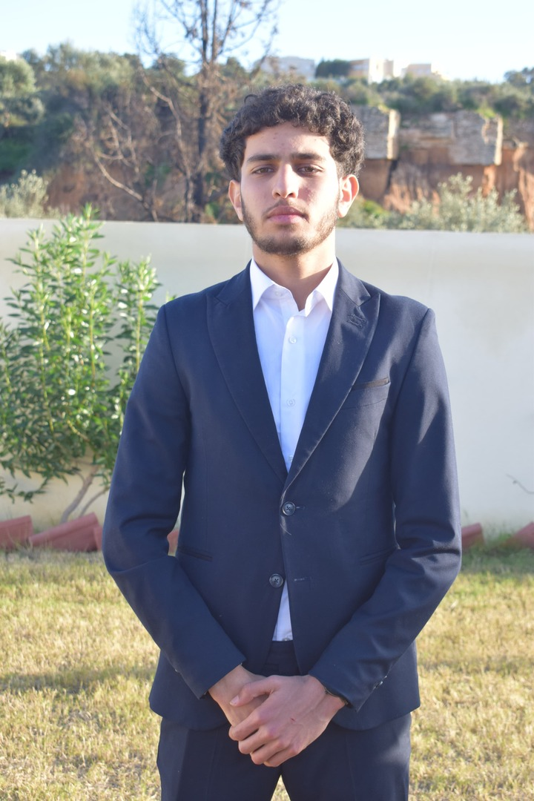**CV – Hamdi Bouallegui**

Nom et prénom : Hamdi Bouallegui

Âge : 18 ans

Adresse : Erriadh, Sousse

Téléphone : +216 29 560 557

Email : hamdibouallegui9@gmail.com

**Objectif**

Je cherche un emploi saisonnier pour l’été. Je suis motivé, ponctuel, sérieux et prêt à apprendre rapidement. Je m’adapte facilement et je respecte le travail en équipe.

**Éducation**

Lycée Essalem, Sousse – Bac Mathématiques  
Année scolaire : 2024–2025

**Expérience**

Assistant serveur – Café local, Sousse  
Juin-Juillet 2023  
- Aide pendant les heures de pointe  
- Nettoyage et mise en place des tables

**Compétences**

- Sérieux, ponctuel et respectueux  
- Bonne communication avec les clients  
- À l’aise en environnement rapide  
- Bonne maîtrise des réseaux sociaux et outils informatiques de base

**Langues**

- Arabe : Langue maternelle  
- Anglais : Niveau excellent  
- Français : Bon niveau

**Disponibilité**

Disponible de mi-Juin à mi-Septembre